

高爾夫》瓦納史瑞昌回冠軍寶地，企圖衛冕泰國公開賽
羅開Golf 頻道2018年6月7日 上午5:08
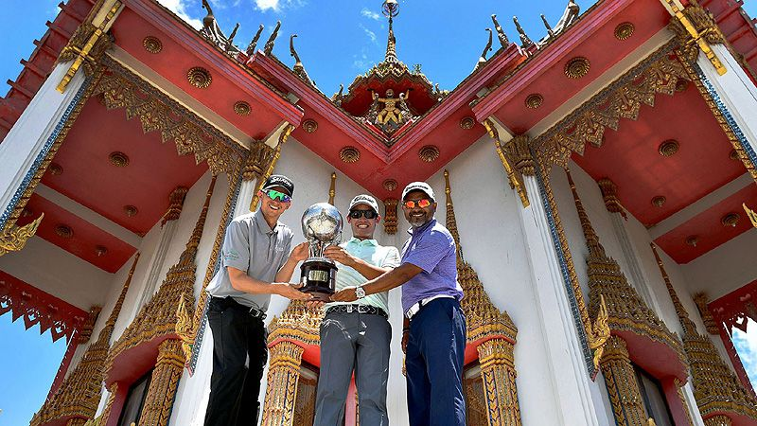
高爾夫》瓦納史瑞昌回冠軍寶地，企圖衛冕泰國公開賽

【羅開新聞中心Minsey Weng綜合報導 圖╱Asian Tour】休兵兩週後，亞巡賽本週曼谷市郊的Thai Country Club（泰國鄉村俱樂部），進行總獎金三十萬美元的Thailand Open（泰國公開賽），前來衛冕的Rattanon Wannasrichan（雷特隆•瓦納史瑞昌），試圖成為繼Boonchu Ruangkit（文洙•藍吉）之後，另一位兩度贏得自己國家公開賽的泰國選手。
回顧去年的賽事，瓦納史瑞昌開局狂飆六十二桿，接著一路領先至終場，最後以低於標準桿二十一桿的二百六十三桿，兩桿之差擊敗印度雙雄Shiv Kapur（席夫•卡普）和 Gaganjeet Bhullar（賈甘吉特•布拉），笑擁生涯首座亞巡賽冠軍。
1965年開打的泰國公開賽，至今只有四位泰國選手留下冠軍盃，其中傳奇名將藍吉在1992和2004年封王，另兩位是1991年的Suthep Meesawat（蘇提普•米沙瓦）和Prayad Marksaeng（普雷德•馬克森），反倒是Thongchai Jaidee（通昌•賈弟）、Thaworn Wiratchant（塔旺•維拉強）、Kiradech Aphibarnrat（奇拉戴克•阿菲邦拉特）等人都不曾留下冠軍足跡。
年僅二十二歲的瓦納史瑞昌，去年寫下另一頁歷史，本週將回到來尋求衛冕大業，他說道：「感覺狀況不錯，我很想再贏一次。如果推桿像去年一樣好，我相信我有機會贏。」
「很榮幸成為四位贏得泰國公開賽的泰國人，我留下了美好的紀錄，而且又是我的亞巡賽首勝。儘管這裡不是我的主場，但我喜歡這座球場，希望今年能夠衛冕成功，再贏一次。」
泰國公開賽同時點燃第二屆Panasonic Swing（松下系列賽）的戰火，瓦納史瑞昌上屆後繼無力，不過最後名列第三，獲得三萬美元的額外獎賞。
這個日本松下集團冠名的系列賽，總計共有五站賽事，另外還有Panasonic Open India（印度松下公開賽）、Indonesian Masters（印尼名人賽）、Maybank Championship（馬來西亞錦標賽）和Panasonic OPEN Japan（日本松下公開賽），首屆贏家卡普獨得七萬美元，排名第二的另一位印度人Rahil Gangjee（拉希爾•甘吉）進帳五萬美元。
甘吉則靠著一個半月前在日本松下公開賽終結十四年冠軍荒，積分榜躍居第二，本週也會出席新一季的松下系列賽首部曲，他說道：「高爾夫最重要的是信心，就像雞生蛋的道理一樣。只要打得好，信心就會出來，所以一定要想辦法找出信心來。」
這場冠軍可獨得五萬四千美元的國家公開賽，總共提供九十個名額給亞巡選手，包括詹世昌、呂偉智、洪健堯、王偉倫等台灣選手。

